students

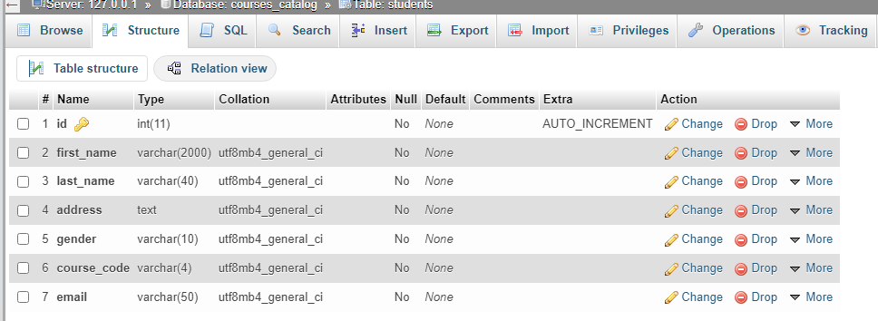

lecturers

courses

categories

